**大小、轻重**

**1．把重的圈出来。**

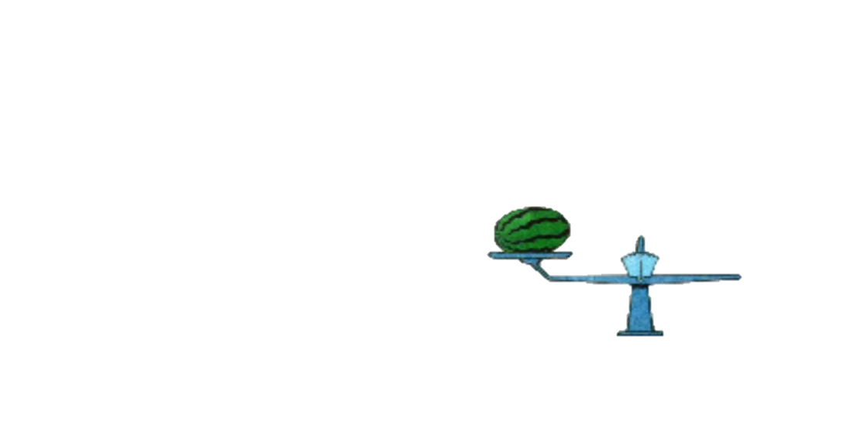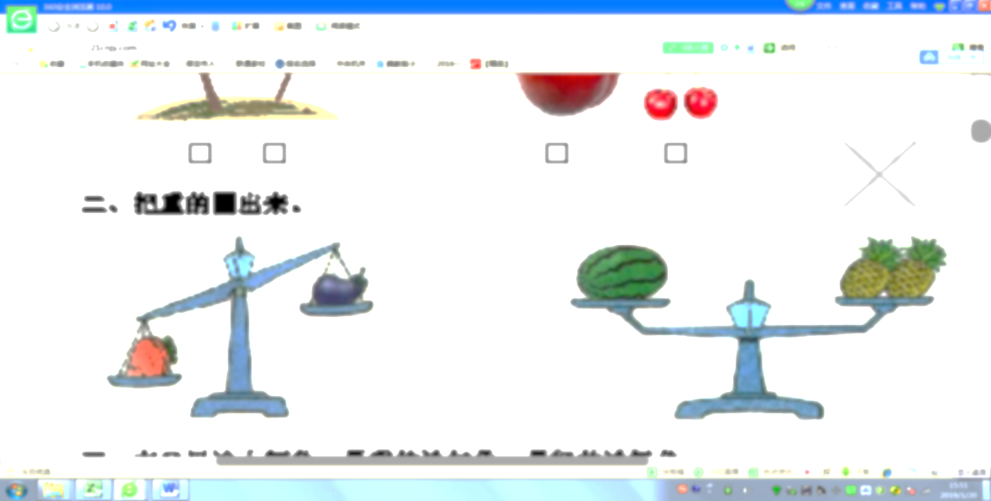

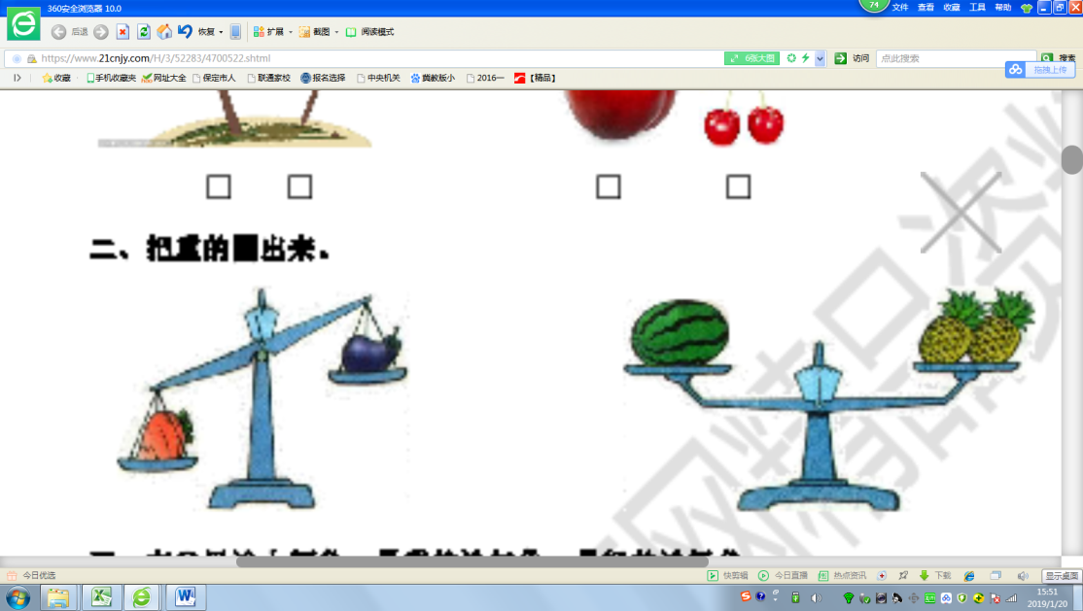

1. 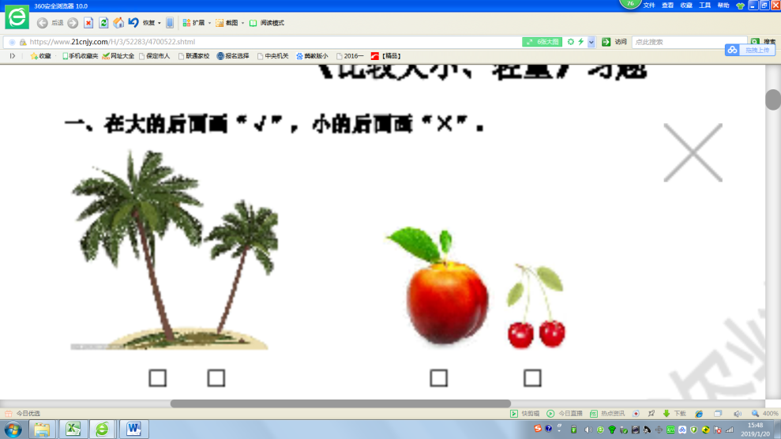**在大的下面画“√”，小的下面画“ ╳ ”。**

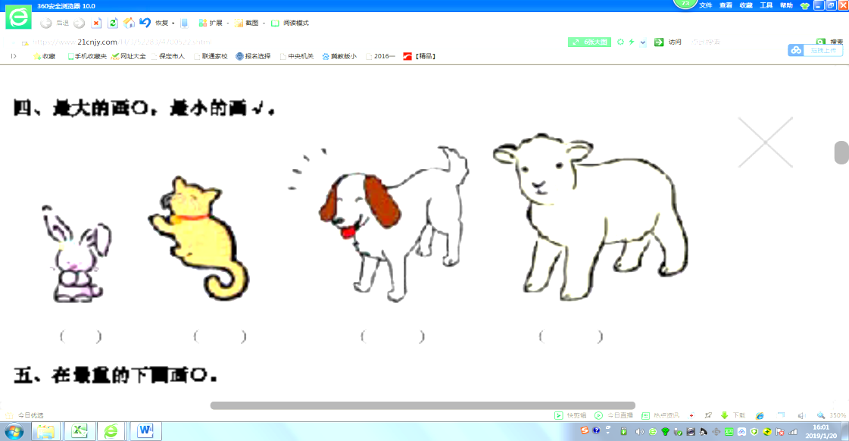**3.最大的画“○”，最小的画“√”。**

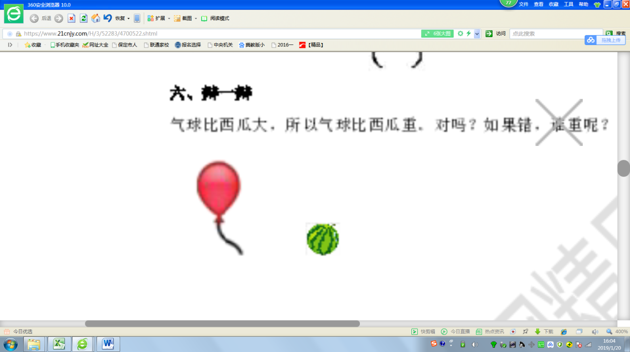**4.气球比西瓜大，所以气球比西瓜重，对吗？如果不对，谁重呢？**

**答案提示：**

1. 萝卜，一样重。

2. √，╳；√，╳。

3. 羊最大，画○；兔子最小，画√。

4. 不对；西瓜重。

（ ）

（ ）

（ ）